台州府城文化旅游区（2024年第三批）
零星房屋协议征收第一区块和第三区块调整方案（征求意见稿)

为进一步做好历史文化名城保护和利用工作，提升台州府城文化旅游区品质，在历史文化名城保护规划指导下，以“小规模、渐进式”方式，精准实施“微改造”，有计划地对实施范围内相对分散但具有利用价值的国有和集体土地上房屋实施协议征收或租赁，作为文化旅游的展示平台，从而丰富台州府城文化旅游区的业态布局。通过长短结合的时间节点，使其达到历史真实性、风貌完整性、业态多样性、生活延续性及文化传承性的有机统一，共享美好环境。

一、房屋征收与补偿依据
（一）《国有土地上房屋征收与补偿条例》（国务院令第590号）；
（二）《浙江省国有土地上房屋征收与补偿条例》 (浙江省人民代表大会常务委员会公告14号）；
（三）《国有土地上房屋征收评估办法》（建房〔2011〕77号）；
（四）《临海市人民政府关于印发临海市国有土地上房屋征收与补偿实施细则的通知》（临政发〔2016〕3号）；
（五）《临海市人民政府办公室关于印发临海市房屋征收补偿房票安置实施办法的通知》（临政办发〔2023〕22号）；
（六）《临海市人民政府办公室关于做好台州府城文化旅游区零星房屋协议征收与租赁处置工作的通知》（临政办函〔2023〕21号）；
（七）其它有关政策法规。
二、调整征收范围
台州府城文化旅游区（2024年第三批）零星房屋征收第一区块和第三区块调整后的红线范围见台州府城文化旅游区（2024年第三批）零星房屋征收第一地块-1、第一地块-2、第一地块-3、第三地块-1和第三地块-2（详见附件一），具体征收范围以公示的红线图为准。
原第一区块为紫阳街135-199号、小龙须2号区块，现调整为3个区块，分别为第一区块-1（紫阳街139-199号、小龙须2号）共11户（包括6户公房），房屋建筑面积共约为1720㎡。其中私产面积约为635㎡，3户土地性质为国有划拨，2户为国有出让，用途均为住宅；第一区块-2（紫阳街135、191号）共2户，房屋建筑面积共约为117㎡，土地性质为划拨，用途均为住宅；第一区块-3（紫阳街199-1号）共1户，房屋建筑面积约139㎡，土地性质为划拨，用途为住宅。
原第三区块为天宁路17号区块，合计住户为16户，房屋建筑面积共约为897㎡。现调整为2个区块，分别为第三地块-1和第三地块-2。第三区块-1（天宁路17号不包括303室）共15户，房屋建筑面积共约为833㎡，其中4户土地性质为国有出让，11户为国有划拨，用途均为住宅；第三区块-2（天宁路17号303室）共1户，房屋建筑面积约为64㎡，土地性质为划拨，用途为住宅。
三.实施期限和签约期限、搬迁期限及征收协议生效条件。
（一）实施期限：自本征收实施方案公示之日起3个月期限，实施期限内在具体签约截止日以前（含），区块内被征收人未全部签约的，取消该区块实施资格。
（二）协议签约期限为20天，搬迁期限为20天，超过期限的取消按期签约和按期搬迁奖励。签约期限、搬迁期限和提前搬迁期限和具体起止日期，由征收实施单位在实施期限内确定，具体内容书面告知被征收人并在征迁区块现场公告。
（三）本次零星房屋协议征收项目分为五个区块，每个区块内的被征收人全部签订征收（租赁）协议后，协议方能生效并予以实施。为提升项目实施的效率和灵活性，先全部签订征收协议的区块先予以实施，并对按期搬迁日期予以明确。
四、房屋建筑面积及使用性质的确定
（一）被征收房屋补偿的面积按照被征收房屋不动产权证、房屋所有权或其他合法房产凭证记载的建筑面积计算。
（二）房屋使用性质的确定以房屋不动产权证、房屋所有权证和国有土地使用权证登记内容为准。
五、未经登记建筑的认定和处理

由台州府城文化旅游发展中心牵头组织市住房和城乡建设局、市自然资源和规划局、市综合行政执法局、古城街道成立的未经登记建筑和改变用途认定小组按照以下标准对征收范围内未经产权登记建筑进行调查认定。

（一）未经产权登记的建筑。
1.在1984年1月5日《城市规划条例》颁布前建成的房屋，按合法建筑进行评估补偿，被征收人应提供相关建造时间事实依据；
2.已取得合法土地使用权证，在1984年1月5日《城市规划条例》颁布后建成的房屋，依据审批存档资料、被征收人提供的证据材料和相关事实等进行认定，经认定后可视为合法建筑，按合法建筑进行评估补偿；
3.已取得合法土地使用权证，在1984年1月5日至2013年10月1日《浙江省违法建筑处置规定》实施前建成的房屋，被征收人不能提供有效房屋审批资料的，如能在规定期限内签订征收协议并按期腾空搬迁的，按现行房屋重置价结合成新评估的80％给予材料费补助，一次性给予现金结算，不纳入房票票面总金额；
4.2013年10月1日《浙江省违法建筑处置规定》实施后新增的建筑物，被征收人不能提供相关有效房屋审批资料的，一律不予补偿。

（二）改变用途的建筑。
1.被征收房屋用途按照房屋登记记载的用途确定；房屋登记未记载用途或者经自然资源主管部门依法批准改变用途但未作房屋用途变更登记的，按照自然资源主管部门批准的用途确定。
2.房屋在1990年4月1日《中华人民共和国城市规划法》实施前已改变为商业等其他用途，并以改变后的用途延续使用至征收公告发布之日的。改变用途的营业执照等相关依据由被征收人提供。改变用途部分房屋的土地面积按容积率1.5计算。
3.2010年10月1日《浙江省城乡规划条例》施行后，依法临时改变用途的房屋在批准期限内被征收的，按照原用途确定，剩余期限的土地收益金予以退还。
六、评估相关规定
（一）每个区块内的被征收户在评估选择名单范围内按照本条第二款规定确定，以本次实施方案发文之日为评估时点，按照《国有土地上房屋征收评估办法》（建房〔2011〕77号）和临海市房屋重置价评估参照标准等有关规定评估确定。
（二）房地产价格评估机构由被征收人协商选定；每个区块房屋征收决定公告后10日内仍不能协商选定的，由房屋征收实施单位组织被征收人按照少数服从多数的原则投票确定，或者采取摇号、抽签等方式随机确定。
参加投票确定或者随机确定的候选房地产价格评估机构不得少于三家。投票确定房地产价格评估机构的，应当有过半数的被征收人参加，投票确定的房地产价格评估机构应当获得参加投票的被征收人的过半数选票。
投票确定或者随机确定房地产价格评估机构应当由公证机构现场公证。
（三）被征收房屋预评估时点为2025年7月23日，确定第一地块-1、第一地块-2和第一地块-3区块的住宅房屋基于土地国有出让性质的市场评估比准价格为 11400元/㎡；第三地块-1和第三地块-2区块的住宅房屋基于土地国有出让性质的市场评估比准价格为11000元/㎡；被征收房屋土地性质为国有划拨的，国有划拨转为国有出让应补缴的出让金（含划拨转出让应补缴的土地出让金及由此产生的契税、印花税等相关费用）在征收协议中扣缴。
八、国有土地上住宅房屋征收补偿、补助及奖励标准
本项目住宅房屋征收补偿采用货币补偿、产权调换和房票安置三种。被征收人可以选择其中一种安置方式。
（一）货币补偿。
1.被征收房屋评估价值：由依法选定的房地产价格评估机构根据市场评估比准价格结合被征收房屋的区位、用途、土地性质、层次、朝向、建筑结构、新旧程度、建筑面积、规模等因素确定。评估时点为本次实施方案发文之日。
2.增加补偿金额：被征收人选择货币补偿的，对被征收人的房屋增加房屋评估价值22%的补偿。
3.装修及附属物补偿费：由选定的房地产价格评估机构根据相关规定按实际装修结合成新、附属物构成价格因素评估确定。
4.搬迁补偿费：按被征收房屋合法建筑面积90元/㎡的标准一次性计发（含因搬家和空调、热水器、有线电视、固定电话、网络、自来水等迁移造成的损失）。
5.临时安置补偿费：按被征收房屋合法建筑面积12元/㎡•月的标准计发6个月。每户每月临时安置补偿费少于600元的，按照600元计发。
6.按期签约、搬迁奖励费：被征收人按期签订补偿协议并按期搬迁的，给予按房屋评估价值的15%计发按期签约、搬迁奖励费；未按期签订补偿协议，但在搬迁期限内签订了补偿协议并搬迁的，给予按房屋评估价值的10%计发按期搬迁奖励费；未按期搬迁的，取消按期签约、搬迁奖励。
7.提前搬迁奖励费：在规定的搬迁期限内，对提前搬迁的，给予每天500元的提前搬迁奖励，最长期限不超过20天。
8.购房补助：选择货币补偿安置的，在征收补偿安置协议签订后一年内在本市范围内购置住房的，给予被征收房屋评估价值3%且不超过新购置住房购房款3%的补助。领取购房补助，一手房凭备案的《浙江省商品房买卖合同（预售）》和房管部门出具的备案证明，二手房凭契税完税发票和不动产权证书。

（二）产权调换
1.安置房屋房源。
本次房屋征收安置房屋位于立发路华城中天安置房（现房）、花街丝厂地块安置房（现房）两处。立发路（华城中天1、2幢）安置房为多层，住宅房屋安置基准价为10500元/㎡；立发路（华城中天3幢）安置房为高层，住宅房屋安置基准价为12100元/㎡；花街丝厂（靖江家园1-9幢安置房为高层，住宅房屋安置基准价为12400元/㎡；花街丝厂（靖江家园1-10幢）安置房为高层，住宅房屋安置基准价为11200元/㎡；以上安置房屋价格均为国有出让。
安置房优惠单价计算公式：（1－0.36×被征收房屋单价/安置房单价）×安置单价。
2.安置房屋面积选择控制标准。
被征收房屋建筑面积与安置房屋面积控制比为1：1.5。（即在被征收房屋建筑面积的1.5倍内向最接近该面积的安置房屋选择房型。因房型面积因素突破控制标准的，其突破面积控制在被征收房屋面积的10%左右。）被征收房屋建筑面积小于38㎡的，可选择花街丝厂地块安置房屋小于60㎡房型的安置房进行安置，但房款结算按照房款结算办法进行结算。
安置房屋个别房型数量有限，先签订协议的享有优先选择房型权；选择相同房型的，具体房号通过抽签方式确定。自行车房（储藏室）数量有限，先签订协议的享有优先选择权，地下停车位今后在小区内以招投标形式出售。
3.房款结算办法。
（1）选择多层安置房屋的，被征收房屋与安置房屋建筑面积相等部分按1：1标准予以调换并结算差价（即征收1㎡房屋调换1㎡房屋，被征收房屋与安置房屋面积相等的部分按各自市场评估比准价格，结合楼层、朝向差评估结算差价）；选择高层安置房屋的，被征收房屋与安置房屋建筑面积相等部分按1：1.1标准予以调换并结算差价（即征收1㎡房屋调换1㎡房屋，被征收房屋与安置房屋面积相等的部分按各自市场评估比准价格，结合楼层、朝向差评估结算差价，增加的0.1㎡不计算房款）。
安置房屋建筑面积超过被征收房屋建筑面积但在安置控制标准内的安置面积，以优惠单价结算购买；超过安置控制标准的安置房面积，以安置房单价结算购买。
具体楼层、朝向等修正系数见附件三。
（2）每套房屋有偿固定搭配自行车房（储藏室）一间，地下停车位今后在小区内以招投标形式出售 。立发路（华城中天）车棚单价为3200元/㎡、花街丝厂（靖江家园）储藏室单价为3800元/㎡。以上安置价格均为国有出让。
4.被征收房屋评估价值、装修及附属物补偿费、搬迁补偿费、临时安置补偿费、按期签约和搬迁奖励费、提前搬迁奖励费等均按照本条第一款货币补偿的相关规定执行。
5.过渡期限：因本次安置房源均为现房，被征收人腾空搬迁之日起10个工作日内交付安置房（安置房办证期限在协议中约定，原则上不超过6个月）。
（三）房票安置。
1.房票安置享受以下补偿、奖励及补助：
被征收房屋评估价值、装修及附属物补偿费、搬迁补偿费、临时安置补偿费、按期签约搬迁奖励费、提前搬迁奖励费、选择房票安置奖和提前购房奖。
2.房票价值为房票票面总金额（含选择房票安置奖）和提前购房奖的总和。
房票票面总金额包括被征收房屋评估价值、装修及附属物补偿费、搬迁补偿费、临时安置补偿费、按期签约搬迁奖励费、提前搬迁奖励费和选择房票安置奖。
被征收房屋评估价值和选择房票安置奖必须纳入房票票面总金额外，其他补偿、奖励及补助可根据被征收人的意愿纳入房票票面总金额或直接给予货币结算。
（1）被征收房屋评估价值：由依法选定的房地产价格评估机构根据市场评估比准价格结合被征收房屋的区位、用途、土地性质、层次、朝向、建筑结构、新旧程度、建筑面积、规模等因素确定。评估时点为房屋征收发文之日。
（2）装修及附属物补偿费：由选定的房地产价格评估机构根据相关规定按实际装修结合成新、附属物构成价格因素评估确定。
（3）搬迁补偿费：按被征收房屋合法建筑面积90元/㎡的标准一次性计发（含因搬家和空调、热水器、有线电视、固定电话、网络、自来水等迁移造成的损失）。
（4）临时安置补偿费：按被征收房屋合法建筑面积12元/㎡•月的标准计发18个月。每户每月临时安置补偿费少于600元的，按照600元计发。
（5）按期签约、搬迁奖励费：被征收人按期签订补偿协议并按期搬迁的，给予按房屋评估价值的15%计发按期签约、搬迁奖励费；未按期签订补偿协议，但在搬迁期限内签订了补偿协议并搬迁的，给予按房屋评估价值的10%计发按期搬迁奖励费；未按期搬迁的，取消按期签约、搬迁奖励。
（6）提前搬迁奖励费：在规定的搬迁期限内，对提前搬迁的，给予每天500元的提前搬迁奖励，最长期限不超过20天。
（7）选择房票安置奖。
房票记载人或指定使用人在房票出具之日起24个月内，并按照本款第6项“房票使用”中相关规定使用的，给予被征收房屋评估价值28%的奖励；未按以上条件使用，视为放弃本奖励，但房票仍可继续使用。
房票结算时，未使用部分房票金额应扣除相应放弃本奖励的金额，扣除金额=选择房票安置奖总金额×（房票未使用部分金额÷房票总金额）。
（8）提前购房奖。
房票记载人或指定使用人在房票出具之日起12个月内，并按照本款第6项“房票使用”中相关规定使用的，可按照以下标准享受：自房票出具之日起4个月内购房的，一次性给予票面购房使用部分金额4%的奖励；第5个月至第8个月内购房的，一次性给予票面购房使用部分金额3%的奖励；第9个月至第12个月内购房的，一次性给予票面购房使用部分金额2%的奖励。未按以上条件使用的，视为放弃本奖励，但房票仍可继续使用。
提前购房奖按实结算，不纳入房票总票面金额，但纳入房票记载人或指定使用人购房后与房地产开发企业的结算金额。
3.房票记载人为被征收人（含共有产权人）；房票指定使用人后，指定使用人为房票实际使用人。
4.房票发放。
被征收人选择房票安置需签订房票安置协议。被征收人签订房票安置协议并按规定腾空房屋后，由房屋征收实施单位凭房票安置协议、被征收人身份证明等资料向被征收人发放房票。
5.房票指定。
被征收人需指定使用人的，应在发票后12个月内完成，且只能指定1次。国有土地上房屋征收补偿的，在房票票面总金额（含）内指定使用人。
指定使用人由被征收人指定，具体指定办法在房票操作规程中明确；指定使用人不得再次指定他人。
6.房票使用。
（1）房票限定在临海市范围内使用，房票记载人可以选择购买纳入房票安置商品房楼盘目录库的商品房（含住宅、商业或办公用房），或者政府（含市属国有企业）提供的市场化安置房屋。
（2）被征收人自行使用房票购房的，必须使用到房票票面金额的80%（含）以上，剩余未使用部分金额可在房票结算时向房屋征收实施单位申请直接兑换现金；购房使用未到房票票面金额的80%（含）以上，该房票不得使用，不得兑换现金。指定使用人所持房票必须全额用于购房，不得兑换现金。
（3）同一个房票记载人或指定使用人的多张房票可以在同一个商品房开发项目合并购房，但同一张房票不得分开在多个商品房开发项目购房。
（4）房票记载人或指定使用人购买房屋的时间按商品房买卖合同（已备案，下同）的签订时间认定。商品房买卖合同中的买受人必须与房票记载人或指定使用人一致。
（5）票面购房使用部分以商品房买卖合同中约定的房款认定，超出部分金额由房票记载人或指定使用人与房地产开发企业自行结算。
（6）房票记载人或指定使用人使用房票购房后，无论任何原因，与房地产开发企业解除购房合同的，房地产开发企业应该先征得征收实施单位同意，并向征收实施单位退回购房款和已经取得的提前购房奖。征收实施单位重新向房票记载人或指定使用人发放房票，选择房票安置奖有效期和提前购房奖有效期保持不变。
7.房票拆票。
房票记载人因按规定购房或指定使用人等原因可以申请拆票，拆票金额根据相应使用需要进行拆分。拆票后，选择房票安置奖有效期和提前购房奖有效期保持不变，实施单位收回原发放的房票。
8.本方案中房票安置相关未尽事宜按照《临海市人民政府办公室关于印发临海市房屋征收补偿房票安置实施办法的通知》（临政办发〔2023〕22号）执行。

九、其他
本处置办法最终由台州府城文化旅游发展中心负责解释，未尽事宜按征收有关法律法规和文件规定执行。

附件一：
（一）第一区块-1（紫阳街139-199号、小龙须2号）征收红线图
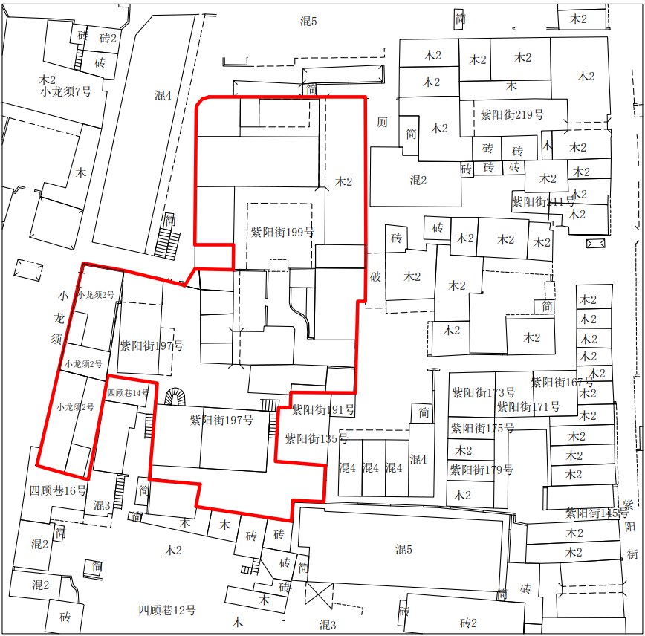

（二）第一区块-2（紫阳街135、191号）红线图
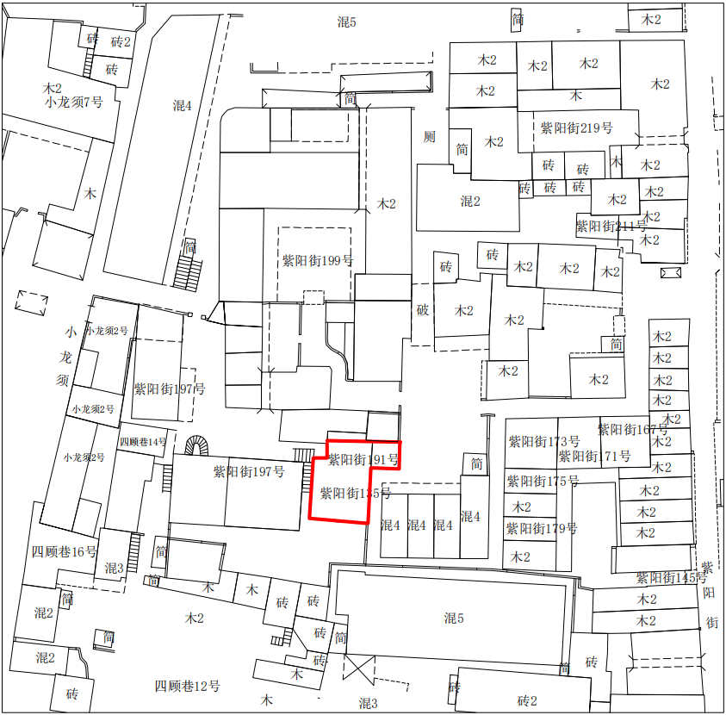

（三）第一区块-3（紫阳街199-1号）征收红线图
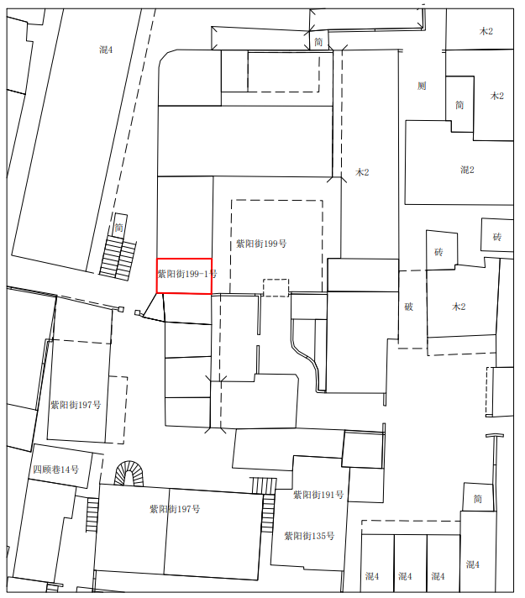

（四）第三区块-1（天宁路17号）征收红线图

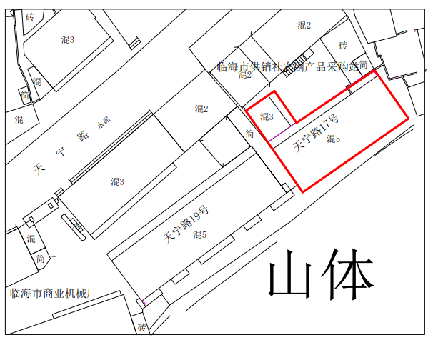

（五）第三区块-2（天宁路17号303室）征收红线图

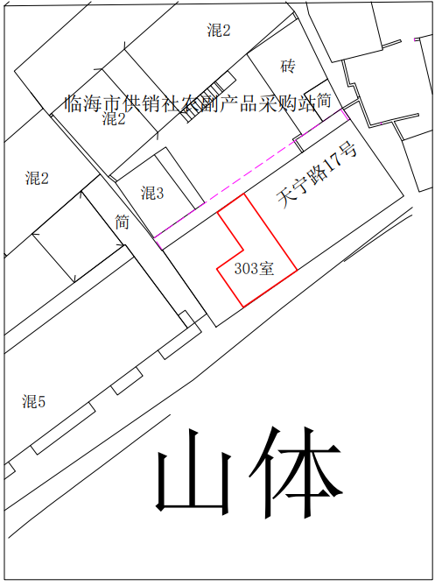

附件二：
房屋朝向和层次差价修正系数标准
一、房屋朝向率（系数）标准
（一）主体朝南房屋。
东灿头：+5%
中间：+0%
西灿头：+2%
（二）主体朝东房屋。
南灿头：+3%
中间：-1%
北灿头：+1%
二、房屋层次差价率（系数）标准（%）
所处层次  总层数 | 1 | 2 | 3 | 4 | 5 | 6
一 | +0
二 | +0 | +1
三 | +0 | +2 | +1
四 | +0 | +2 | +3 | +1
五 | +0 | +2 | +5 | +3 | +0
六 | +0 | +2 | +3 | +5 | +2 | +0
注：被征收房屋和安置房屋按以上同一标准执行。

高层、小高层安置房屋层差调整价格表

房屋层次（层） | 层次价格差（元/㎡）
3 | +50
4 | +100
5 | +150
6 | +200
7 | +250
8 | +300
9 | +350
10 | +400
11 | +450
12 | +500
13 | +550
14 | +600
15 | +650
16 | +700
17 | +750
18 | +800
19 | +850

